http://musicargc.webnode.es/introduccion/ webnode artística

http://www.la-educacion.com/search/label/el%20ser%20humano ok

http://digitosvocalesyciclos.webnode.es/ sextos

http://artisticaycultural.blogspot.com/ ok

Con los juegos si se educa

http://primeroarta5.blogspot.com/2012/03/con-los-juegos-si-se-educa.html

Con los juegos sí se educa.
Francisco Muñoz...

De la página educacontic
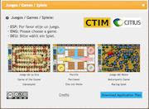El aprendizaje basado en juegos (serious games) facilita el mejor entendimiento de conceptos, aportando entornos estimulantes donde poder cometer errores y aprender haciendo.
Así lo cree, entre otros, un grupo de profesores de la Universidad de las Palmas de Gran Canaria que han creado unos juegos de sobremesa online (basados en los juegos de la Oca y el Parchís) a los que han añadido una componente educativa.
En el Informe Horizon Internacional del 2011, tradicional diagnóstico y pronóstico del uso de tecnologías y tendencias educativas de futuro, se sugiere por primera vez el aprendizaje basado en juegos (serious games). Del mismo también podemos leer un resumen en español realizado por el Departamento de Proyectos Europeos del Instituto de Tecnologías Educativas (ITE).
En este vídeo se menciona dicho informe, se trata de una de las ponencias presentadas en el Congreso virtual "La Escuela del Futuro",
Las expectativas sobre el aprendizaje basado en juegos han aumentado en los últimos años; pero es un campo en el que queda mucho por hacer
Los jóvenes entienden perfectamente el lenguaje de los juegos, se sienten atraídos por ellos y ocupan un lugar importante en su vida, pero a pesar de ello no son muchos los profesores que aprovechan su valor educativo.
El efecto más evidente de su potencial formativo tiene lugar a través de la adquisición de competencias digitales. La mayoría de los niños del siglo XXI se inicia en el mundo digital a través de los juegos electrónicos y, de esta manera, adquieren competencias propias de la alfabetización digital.
Electronic Art, un gigante del sector de los videojuegos, comienza a entender el potencial que pueden aportar en ámbitos educativos, buena prueba de ello es el reciente acuerdo firmado con la Universidad de Alcalá.
Buscando vías de comunicación que difundan esta experiencia al resto de la sociedad, se ha creado la web www.aprendeyjuegaconea.com, un canal abierto de comunicación y debate para todos aquellos que sienten interés por el mundo de los videojuegos.
Los videojuegos. Educar en una sociedad global from University of Alcalá. GIPI on Vimeo.
Como decía en la introducción de esta entrada considero de gran interés dar a conocer el trabajo realizado por Luis Álvarez y sus compañeros del Departamento de Informática de la Universidad de Las Palmas. Han creado unos atractivos juegos educativos online basados en los tradiciones juegos de la Oca y el Parchís.
Tenemos acceso a los juegos en esta dirección:
JUEGO DE LA OCA
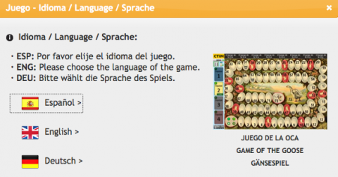
JUEGO DEL PARCHÍS
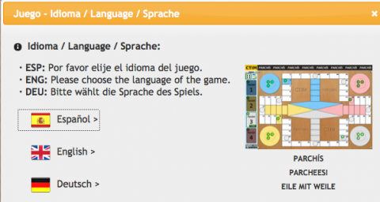
Los juegos, publicados con Licencia Creative Commons, tienen especial interés en educación primaria dado que los temas de las preguntas son fácilmente modificables. En esta comunicación en Inglés que han presentado en un Congreso podemos ampliar información al respecto.
Otros recursos de interés que he seleccionado relacionados con el uso educativo de los juegos son:
- Manual para docentes del proyecto Europeo Games in Schools. 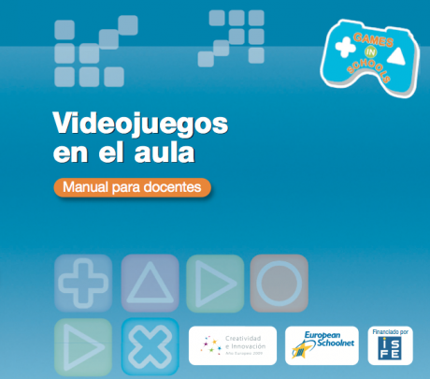
- Monográfico de la Revista Comunicación: Videojuegos y comunicación: hacia el lenguaje del vídeo.
- En esta dirección podemos acceder al curso que Bernie Dodge (padre de las webquests) imparte en la Universidad de San Diego con el título: Exploratory Learning Through Educational Simulation & Games. Muy iiustrativos son los ejemplos que ofrece en este documento.
- Hace no mucho tiempo Mario Aller nos encantó a todos una vez más, publicando en educ@contic el artículo titulado 20 aplicaciones interactivas y 1 tarea encantada.
- Aulagamer. Blog dedicado a impulsar el uso de los videojuegos como herramientas de enseñanza y aprendizaje en la educación formal e informal.
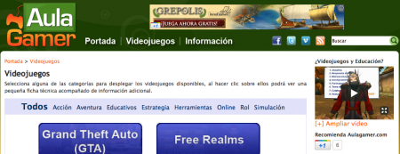
Terminaré jugando con el título de mi artículo, con la educación no se juega pero con los juegos sí se educa como también podemos comprobar en Testeando, un juego de preguntas y respuestas tipo test o trivial, agrupadas por cursos y asignaturas que goza de gran popularidad en el ámbito educativo.
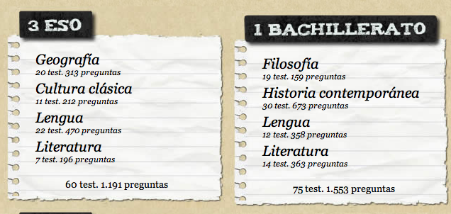
Testeando ofrece varias modalidades de juego (Clásico, Tríplex, Infinítum…) con distintas opciones en su mecánica (número de preguntas, tiempo, uso de comodines…) para que el alumno varíe y seleccione el que más le guste, siempre sobre la misma base de preguntas y respuestas.
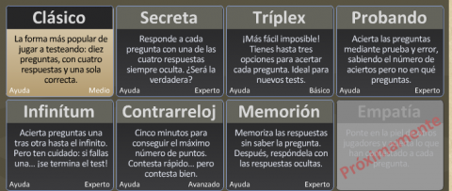
Publicado por Carmen Boned en 11:24
Etiquetas: profesorado

No hay comentarios:

Publicar un comentario en la entrada
Entrada más recienteEntrada antiguaPágina pri

